Det hjelper ikke at politikere vedtar fine ord på et papir som sier hvordan det bør være hvis ikke barn og unge opplever at det skjer i barnehagen, på skole og SFO, og på fritidsarenaene.
I Årsrapporten for elev- og lærling- og mobbeombudene bruker vi en trafikklysmodell med fargene grønn, gul og rød (se illustrasjonen under), for å vurdere status knyttet til trygge og gode læringsmiljø. Ombudene ber dere som ledere og ansatte om å gjøre en enkel kartlegging over egen status:
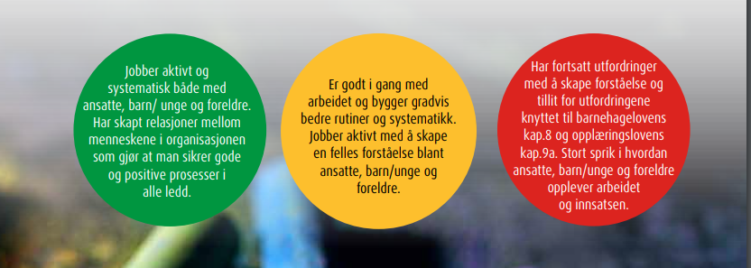
På side 41 i årsrapporten kommer ombudene med følgende anbefalinger:
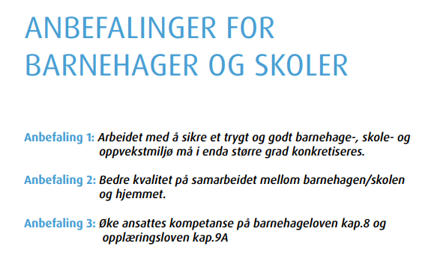

Hvordan vurderer du din skole?

For at elev- lærling og mobbeombudene skal kunne gjøre en bedre og mer målrettet jobb ut mot elever og lærlinger i videregående opplæring, håper vi dere kan ta dere tid til å svare på spørsmålene under og returnere dem til oss:
Navn på organisasjonen som gir tilbakemeldingen:

Status angående skolens arbeid med å sikre gode og trygge skolemiljø:
Kort beskrivelse av skolens status etter ombudenes anbefaling 1-3, s. 41 (utvider seg når dere skriver i boksen):

Status angående skolens arbeid med elevmedvirkning (sett kryss):
Elevmedmedvirkning sikres gjennom : JA- NEI
Systematikk i elevrådskoleringen □ □
Å følge retningslinjene for elevrådsarbeidet □ □
Detakelse på skoleeiers årlige regionale og felles elevrådskonferanser □ □
Tilstrekkelig tidsressurs for elevrådskontakten til å følge opp elevrådet □ □

Kommentar til skolens arbeid med elevmedvirkning:
Andre tilbakemeldinger / ønsker:

